Сценарий спектакля « Шли девчата по войне…», представленном на театральном конкурсе « Жемчужины Башкортостана-2020»

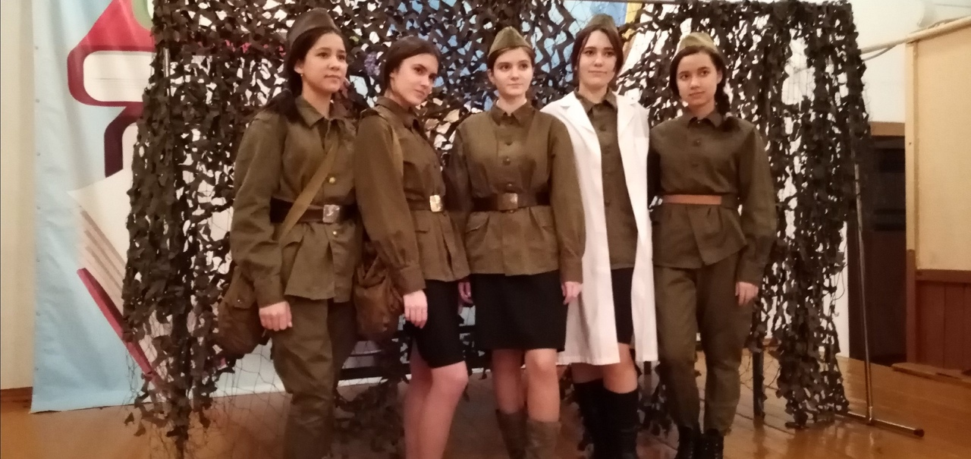

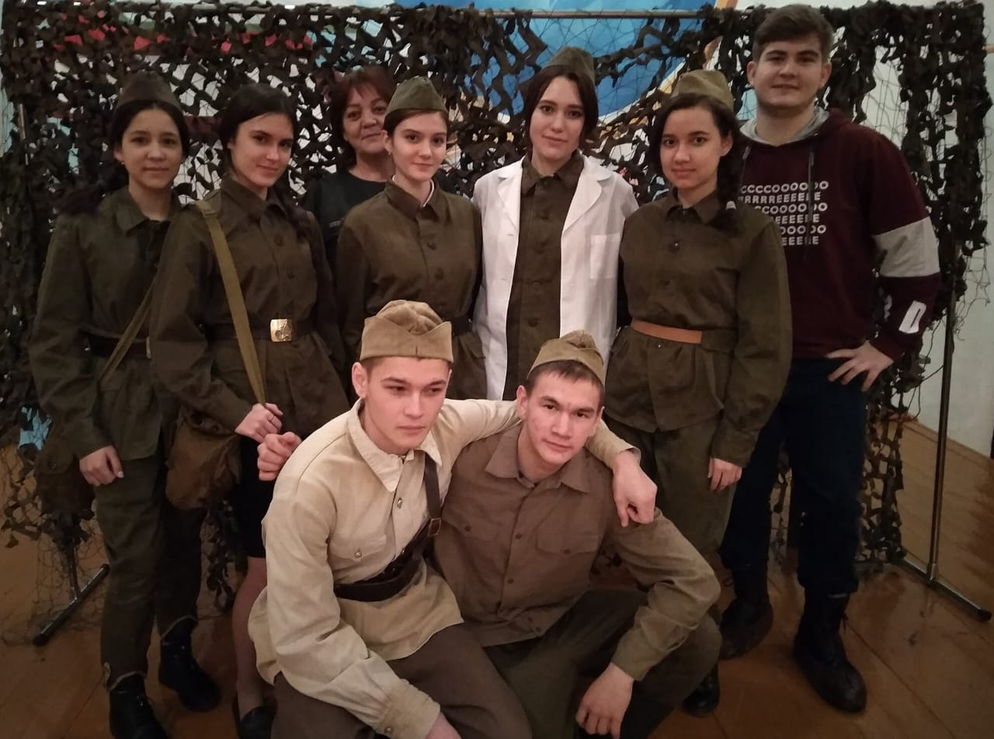
Сцена 1.

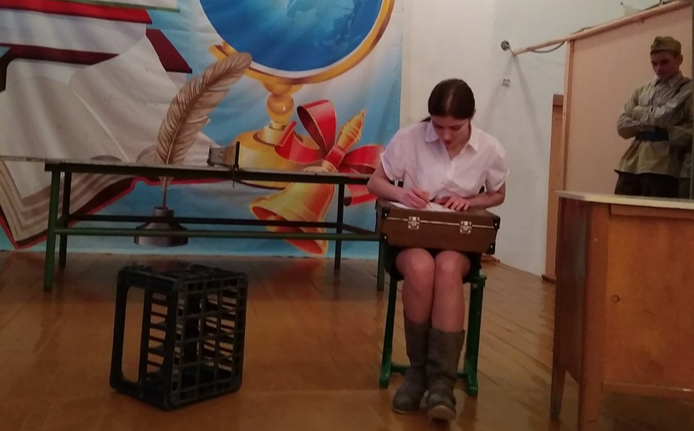
Комната в доме. (Собирает чемодан, пишет письмо)

Война! Какое страшное слово. Еще вчера был последний школьный звонок, новое платье к выпускному балу, первая любовь, мечты о будущем… И вдруг - война. Сейчас у нас у всех одно желание: только на фронт! Скоро отправка , два часа дали на сборы. Я побежала в магазин, накупила конфет, какие были. Положу их в чемодан. Возьму с собой любимую юбку, две пары носков и туфли на каблуке. А ещё духи возьму. Думаю, ненадолго еду, война быстро закончится.
Берет чемодан. Уходит. Возвращается. Ставит чемодан.
Надо написать записку маме. ( Пишет записку).
Береги себя, родная моя мамочка. Я ухожу на фронт. Пиши мне чаще. Целую тебя крепко. 25 июня 1941 года.
Берет фото со стола. Убегает.

Сцена 2.
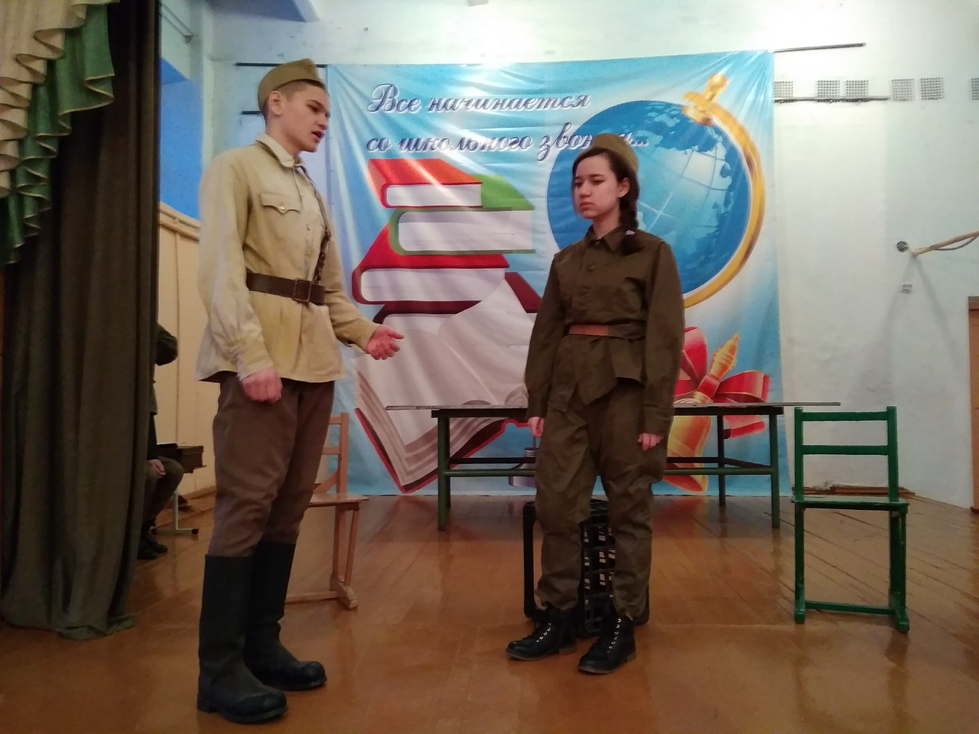
1.Товарищ командир, товарищ командир!
2.Ну, что ты от меня хочешь?
1.Возьмите меня на фронт.
2.Сколько тебе лет? Только не врать.
1.17.
2.Сколько?
1.17, неполных 17.
2.Ты что с ума сошла? Ты вообще представляешь, что такое фронт? У тебя военная специальность есть? Ты шофер, ты санитар? Все. Хватит, иди домой.
1.Товарищ командир, товарищ командир!
2.Так, слушай меня. Если солдат ранен, сможешь перевязать?
1.Да, смогу.
2.А в укрытие оттащить сможешь?
1.Оттащу.
2.А если танкист ранен.
1.И что?
2.Так он ранен где? В танке. Ты сможешь в танк залезть? Там же люк.
1.Какой люк?
2.Ну, дверь в танк. Его же надо открыть, здорового сибирского мужика из танка вытащить. Ну? Как ты будешь это делать?
1.Вот так возьму и вытащу.
2.Что это еще такое? Домой, я сказал домой. ( Убегает)
1.Ни за что. Я все равно на фронт пойду.

Сцена 3.
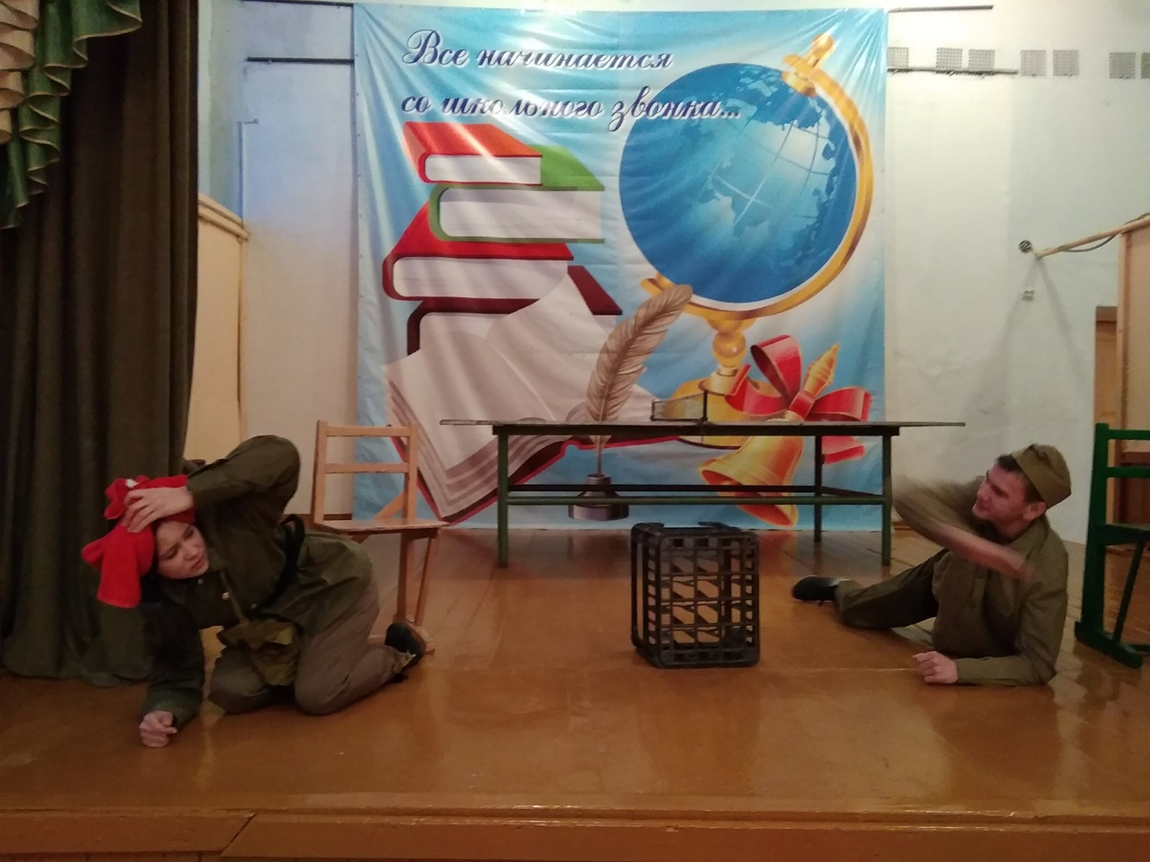
( Сидят, едут )
Два месяца нас везли в теплушках. Представляете, две тысячи девушек, целый эшелон. И все на фронт. Приехали на Украину, и сразу же попали под обстрел, под бомбежку.
Мы были как раз в бане. А как стали бомбить, мы кое-как оделись, я еще успела завернуть голову полотенцем, у меня красное полотенце было, из дома взяла, и выскочила.
Слышу, кричит кто-то:
– Девушка, скорее в бомбоубежище! И бросьте полотенце! Демаскируете…
Смотрю молоденький лейтенант мне руками машет. А я ему:
– Ничего я не демаскирую! Я не сниму полотенце. Мне мама не велела с сырой головой ходить.
( Убегает)
Сцена 4.
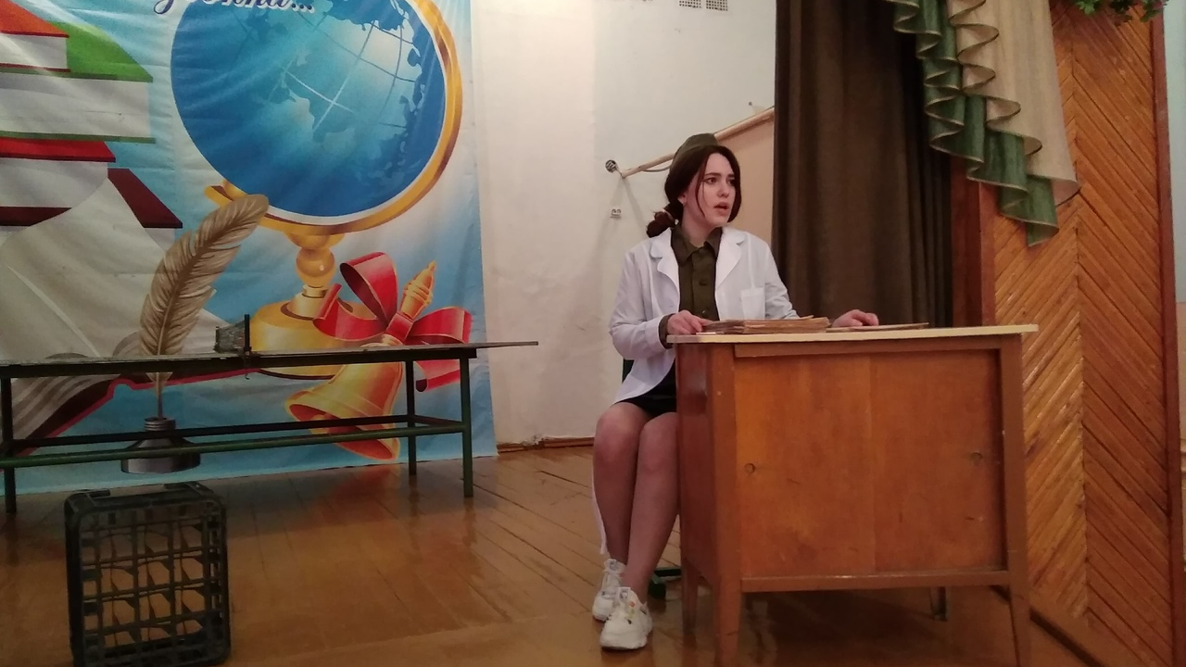

На фронте я сразу попала в госпиталь и, представьте себе, – сразу сто сорок тяжелораненых…
Не хватало крови. Ты ложишься на один стол, раненый – на другом. И прямое переливание крови… Четыреста граммов надо… Встанешь, тебе дадут два стакана какао и кусок хлеба. Подкрепишься немного и идешь работать. Раненые лежат на земле, на носилках. … оперируешь сутками, после чуток подремлешь, быстренько протрешь глаза, умоешься – и опять за свой стол. И через два человека третий – мертвый. Не успевали всем помочь…
На станции в Жмеринке попали под страшную бомбежку. Состав остановился, и мы побежали. Всю ночь сидели в лесу, прятались, а состав разнесло в щепки. Под утро немецкие самолеты стали прочесывать лес. Куда денешься? В землю, как крот, не полезешь. Я обхватила березу и стою: „Ох, мама-мамочка!.. Неужели я погибну? А если выживу, буду самым счастливым человеком на свете…“

Сцена 5.
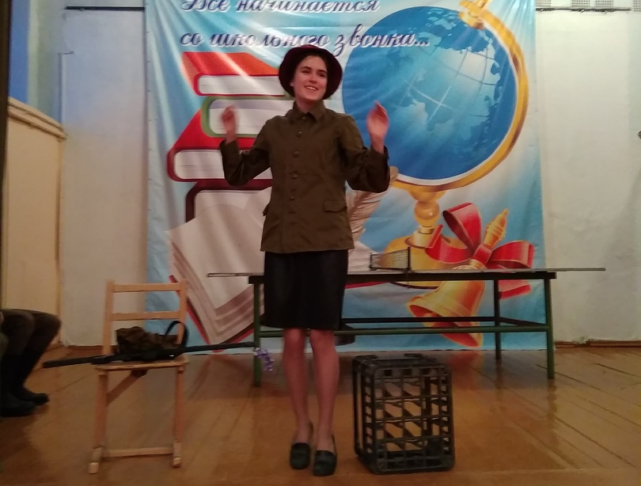

Достает букетик фиалок . Ставит в стакан.
Я так люблю фиалки. Это мои любимые цветы.
Однажды после боя я увидела в лесу фиалки и не удержалась, нарвала букетик. Нарвала и привязала к штыку. Потом пошла в лагерь. Командир построил всех и вызывает меня. Я выхожу… и забыла, что у меня фиалки на винтовке. А он меня начал ругать: "Солдат должен быть солдат, а не сборщик цветов…" Ему было странно, как в такой обстановке можно о цветах думать.
А совсем недавно нас разместили на ночь в немецком замке. И там в шкафах было полно красивой одежды. Девочки платья себе выбрали, и давай мерить, наряжаться. (Прикладывает платье к себе, танцует )
Мне удалось сохранить шляпку. Сейчас… (Достаёт шляпку из вещмешка и надевает). Правда, красиво? (Девушка начинает напевать мелодию, танцует с воображаемым партнером).

Сцена 6.
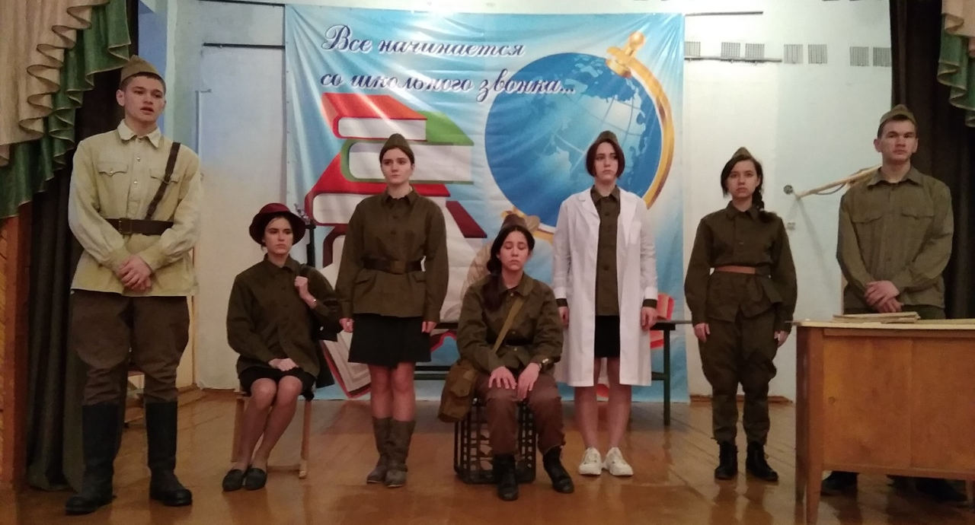
- Вот и закончилась война.
-Родина освобождена.
-Мы на их территории.
-Смотрите, какие у них дома!
-Какие у них ровные дороги.
-Какие у них красивые дома.
-На окнах занавески.
-У них даже на сараях занавески.
-Белые-белые скатерти и маленькие фарфоровые чашечки. Я такие чашечки только в музее видела.
-И тогда мы подумали: « Ну, зачем же им нужно было воевать?»
- Если у них и так все есть…
Знаете, а я думала, когда мы войдем в Германию, я буду мстить за всех убитых, расстрелянных. А пришли мы в какой-то поселок, дети бегают – голодные, несчастные. И я, которая клялась, что всех их ненавижу, собрала у своих ребят все, что у них есть, и отдала немецким детям. Конечно, я не забыла, я помнила обо всем, но смотреть спокойно в голодные детские глаза я не могла.
А помните, мы шли по дороге, а навстречу немка с детьми. Сколько у нее детей было?
Трое.
А, да, трое.
Она подошла, встала на колени и кланяется. Мы не поймем, что она говорит. Она в грудь нам показывает, где сердце, и на детей показывает. В общем, мы поняли, она плачет, кланяется и благодарит нас, что ее дети остались живы…
Сцена 6.
Говорят, у войны не женское лицо.
На самой страшной войне XX века женщине пришлось стать солдатом.
Женщина сражалась наравне с мужчинами.
И вы благодарны будьте, что живёте в мирное и спокойное время.
И не забывайте:
мы- ваше прошлое, мы- ваша история,.
